课题:《心字底》

本课为上册书法教材中第9课心字底请大家看教材内容，请你观察你看看有什么发现：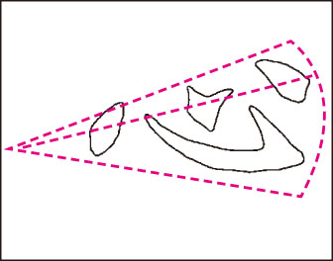

一、我来发现：

1.心字底从左侧一点向右侧呈**发散**形状，尾部呈圆弧形状。

2.从字形·结构；笔画·关系；占格·位置三个方面：

|  |  |
| --- | --- |
| 字形  结构 |  |
| 笔画  关系 |  |
| 占格  位置 |  |

二、看微课，跟着老师一起学起来！

